Regijsko tekmovanje KTO 2014

OBDELAVA UMETNE MASE

Izdelek: STOJALO ZA SVINČNIKE

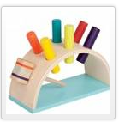
Slika je informativna

Na voljo imaš umetno maso penjen PVC formata A4.
Iz njega po lastni zamisli izdelaj stojalo za svinčnike in drobnarije.

Potek dela:
- skiciraj izdelek in si določi mere
- prenesi svoj načrt na ploščo umetne mase (bodi pozoren na velikost)
- obliko izžagaj
- zvrtaj luknjice
- zbrusi
- zgibaj

Pri delu upoštevaj pravila varnega dela s stroji in orodji.

Uspešno delo!

